1. Identifique en qué etapa o etapas del ciclo celular se encuentran las siguientes imágenes que representan a los cromosomas y las hebras de cromatina de ellos.

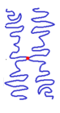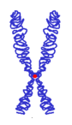

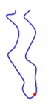

……………………… …………… …………………………………..

1. 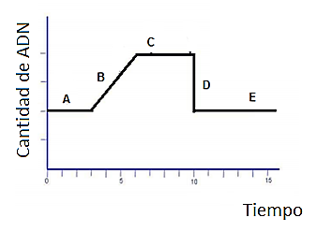De acuerdo a la gráfica que se observa a continuación indique a qué fase o fases del ciclo celular se relaciona con cada letra de la curva

A ……………………………………………………………………………………………

B………………………………………………………………………………………

C……………………………………………………………………………………...

D………………………………………………………………………………………

E………………………………………………………………………………………

1. 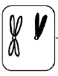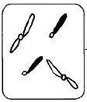Complete la información requerida en relación a las siguientes imágenes relacionadas con: cantidad de cromosomas, diploidía, haploidía, n y c.

Cantidad de cromosomas:

Valor de n y c

Cantidad de cromosomas:

Valor de n y c

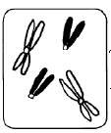

Cantidad de cromosomas:

Valor de n y c

Cantidad de cromosomas:

Valor de n y c

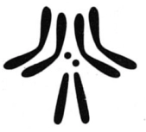

Cantidad de cromosomas:

Valor de n y c

1. En relación a las imágenes presentadas, complete la información solicitada en cada recuadro.

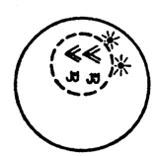

Reproducción celular: ……………………………..

Etapa: ………………………………………….

Valor de n y c ………………….

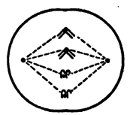

Reproducción celular: ……………………………..

Etapa: ………………………………………….

Valor de n y c ………………….

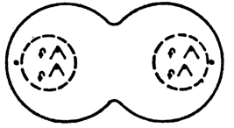

Reproducción celular: ……………………………..

Etapa: ………………………………………….

Valor de n y c ………………….

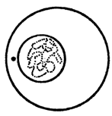

Etapa: ………………………………………….

Valor de n y c ………………….

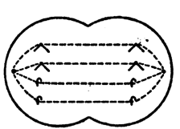

Reproducción celular: ……………………………..

Etapa: ………………………………………….

Valor de n y c ………………….

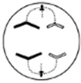

Reproducción celular: ……………………………..

Etapa: ………………………………………….

Valor de n y c ………………….

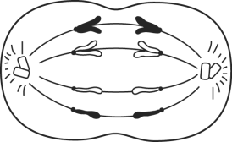

Reproducción celular: ……………………………..

Etapa: ………………………………………….

Valor de n y c ………………….

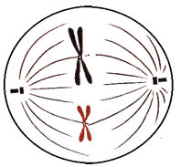

Reproducción celular: ……………………………..

Etapa: ………………………………………….

Valor de n y c ………………….

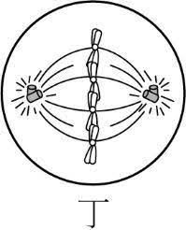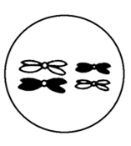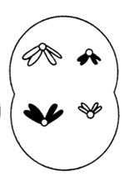

Reproducción celular: ……………………………..

Etapa: ………………………………………….

Valor de n y c ………………….

Reproducción celular: ……………………………..

Etapa: ………………………………………….

Valor de n y c ………………….

Reproducción celular: ……………………………..

Etapa: ………………………………………….

Valor de n y c ………………….